专业题库管理系统
软件系统设计

目录
1.系统分布设计 2
2.层次示意图 3
3.系统架构图 4
4．数据结构设计 5
1）用户 5
5.算法设计 6

1.系统分布设计
1）表示层：
用户管理网页
大纲管理网页
命题人管理网页
试卷管理网页
试题管理网页
审题网页
2）应用逻辑层服务：
用户信息存储、删除、修改、查询服务
试题存储、删除、修改、查询服务
试卷存储、删除、修改、查询服务
审题信息存储、删除、修改、查询服务
3）数据存储服务
用户信息的数据库操作服务
试题信息的数据库操作服务
试卷信息的数据库操作服务

2.层次示意图

用户信息的数据库操作服务
试卷信息的数据库操作服务
存储层

试题信息的数据库操作服务
应用层

审题网页
试卷管理网页
试题信息管理服务
试卷信息管理服务
大纲信息管理服务
用户信息管理服务
用户管理网页
大纲管理网页
命题人管理网页
试题管理网页

表示层

外部可视

3.系统架构图
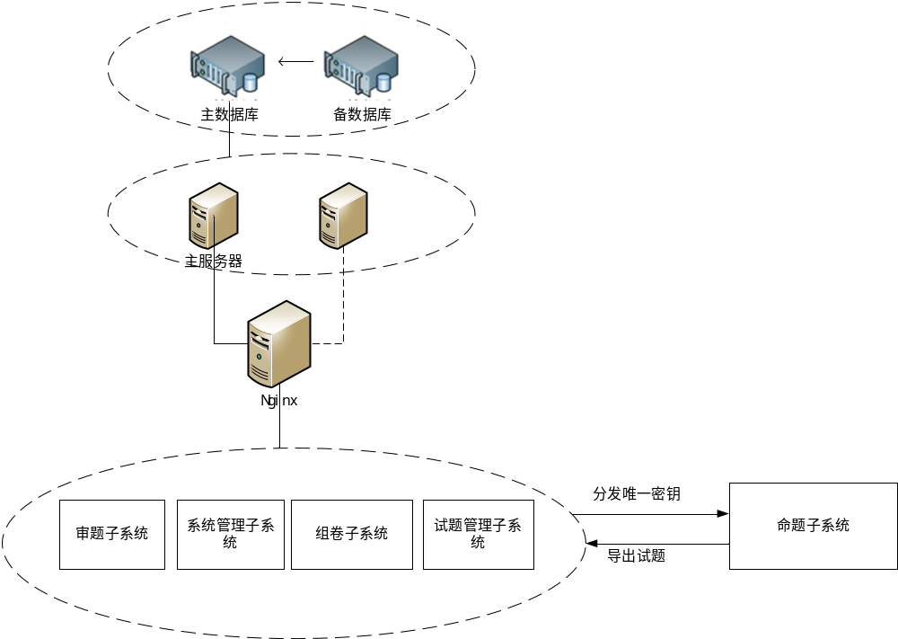

4．数据结构设计

1）用户
字段 说明 | 名称 | 类型 | 长度 | 处理说明
用户ID | USER_ID | number | 15 | 用户id，主键
用户名 | USER_NAME | Varchar2 | 100 | 用户名
用户姓名 | USER_REAL_NAME | Varchar2 | 20 | 用户真实姓名
角色 | ROLE | CHAR | 2 | 用户角色 1-5

2）试卷类
字段 说明 | 名称 | 类型 | 长度 | 处理说明
试卷ID | PAPER_ID | number | 15 | 试卷id，主键
主标题 | PAPER_MAINTITLE | Varchar2 | 256 | 试卷头第一行内容
副标题 | PAPER_SUBTITLE | Varchar2 | 256 | 试卷头第二行内容
考试信息 | PAPER_MSG | Varchar2 | 128 | 出题人，考试时间等
考生信息 | STUDENT_MSG | Varchar2 | 64 | 考生个人信息
注意事项 | ATTENTION | Varchar2 | 512 | 注意事项
修改时间 | PAPER_MODIFYT | date | 10 | 试卷最新修改时间
专业 | PAPER_MAJOR | Varchar2 | 64 | 试卷所属专业
学科 | PAPER_SUBJECT | Varchar2 | 64 | 试卷所属学科
试题数目 | QUESTION_NUM | number | 15 | 试题数目
总分 | PAPER_FULLMARK | number | 4 | 试卷总分值
试题列表 | QUESTION_LIST | ?? | ??

5.算法设计
1）

